**Инициативный проект**

«Благоустройство двора»

Территории ТОС «Нефтеразведка» с.Ванавара

по адресу: ул. Нефтеразведочная, дома 4, 4А,

ул. Строителей, дома 1, 1А, 3.

**Описание проблемы, решение которой имеет приоритетное значение для жителей:**

Отсутствие комфортных условий для проживания населения на территории многоквартирных домов территории ТОС «Нефтеразведка». С момента постройки (с 1980х годов) ремонт дворового пространства не осуществлялся. Количество жителей – 78 человек. Территория является очень стесненной, из-за старых построек, балков, ограждений. Состояние внутридворовой площади, подъездных дорожек из бетонных плит во время весенней, осенней распутицы и после дождей затапливается, образуя большие лужи, грязь и затапливаются подвальные помещения. Проблема серьезна и актуальна. Ее решение необходимо для поддержания и сохранения жизнеобеспечения жителей, оно положительно повлияет на качество их жизни.

**Обоснование предложений по решению указанной проблемы:**

Снос несанкционированных построек, планировка, устройство водоотводных канав и отсыпка придомовой территории, оборудование клумб– это один из самых востребованных способов благоустройства территорий многоквартирных домов. Отмечается ряд значительных преимуществ:

1.После сноса несанкционированных построек освободится пространство придомовой территории, появятся парковочные места и свободный проезд.

2. Отсыпка инертными материалами – это экономически оптимальный вариант. Стоимость материала и работ, сравнительно не высока. Стоит отметить, что выполнение работ по отсыпке и планировке занимает не много времени.

**Описание ожидаемого результата реализации инициативного проекта:**

При реализации данного проекта ожидаются следующие результаты:

- позволит организовать надлежащим образом благоустройство прилегающей территории;

- сформирует эстетический облик дворовых территорий и у жителей не будет проблем по передвижению в период весенней и осенней распутицы и дождей;

- позволит беспрепятственно эксплуатировать многоквартирный дом и прилегающую к нему территорию;

- в целом повысит уровень комфорта для проживания всех жителей указанных домов, а это порядка 78 человек;

- способствует развитию форм партнёрства между муниципальным образованием, жителями многоквартирных домов.

**Предварительный расчет необходимых расходов на реализацию инициативного проекта:**

В соответствии с локальным сметным расчетом сумма необходимых средств составляет 520000 рублей.

**Схема благоустройства территорий многоквартирных домов:**

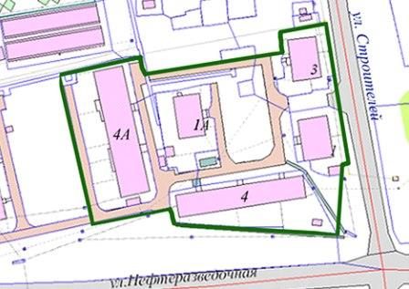

**Планируемые сроки реализации инициативного проекта:**

01.06.2024г. - 01.10.2024г.

**Сведения о планируемом (возможном) финансовом, имущественном и (или) трудовом участии заинтересованных лиц в реализации инициативного проекта:**

Финансовое участие жителей многоквартирных домов составит 20 000 рублей.

Готовность жильцов принять трудовое участие в реализации проекта.

**Объем средств местного бюджета в случае, если предполагается использование этих средств на реализацию инициативного проекта, за исключением планируемого объема инициативных платежей:**

500 000 рублей.

**Территория в границах которой будет реализовываться инициативный проект в соответствии с порядком, установленным нормативным правовым актом представительного органа муниципального образования:**

Эвенкийский муниципальный район, село Ванавара. ул. Нефтеразведочная, дома 4, 4А, ул. Строителей, дома 1, 1А, 3.

Председатель

ТОС «Нефтеразведка» п/п А. О. Казарян